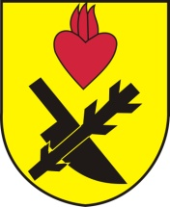**Obec Oslnovice**

**Oslnovice 18**

**671 07 Uherčice u Znojma**

**Oznámení starosty obce Oslnovice o konání**

**zasedání Zastupitelstva obce Oslnovice.**

Starosta obce Oslnovice, v souladu s § 103 odst.5 zákona č. 128/2000 Sb., o obcích ve znění pozdějších předpisů, oznamuje, že dne **7.8. 2020** v **19,30** hod. se koná v zasedací místností OÚ **třetí** zasedání Obecního zastupitelstva v Oslnovicích v r. 2020.

Program jednání:

1. Rozpočtové opatření v roce 2020
2. Žádost JEDNOTA
3. Smlouvy na prodej pozemků parc.č. 1450/2, 1449/1 a 1449/3
4. Žádost termický vrt na p.č. 23/2
5. Vodovod Chmelnice, pořádek v rekreačních osadách
6. Různé

*Všichni občané jsou srdečně zváni.*

*Za OÚ Oslnovice*

*Ing. Jan Voříšek-starosta*

Oslnovice 30.7.2020

Vyvěšeno na úřední a elektronické desce dne: 30.7.2020

Sňato z úřední a elektronické desky dne : 7.8.2020